# Rensa webbdata för inloggning i system med Single Sign On, SSO

Här beskrivs hur du rensar webbdata för att möjliggöra inloggning i system som du före migreringen till M365 kom in i utan extra inloggning. Detta gäller framför allt systemen som du kan lägga upp i listan Mina system på intranätet, t.ex. Proceedo, BeSched med flera.

Klicka på de **tre prickarna högst upp till höger** i ditt webbfönster för att fälla ut en meny och klicka därefter på **Inställningar**.

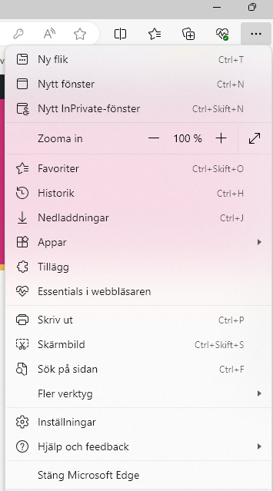

Klicka på **Rensa webbdata nu**

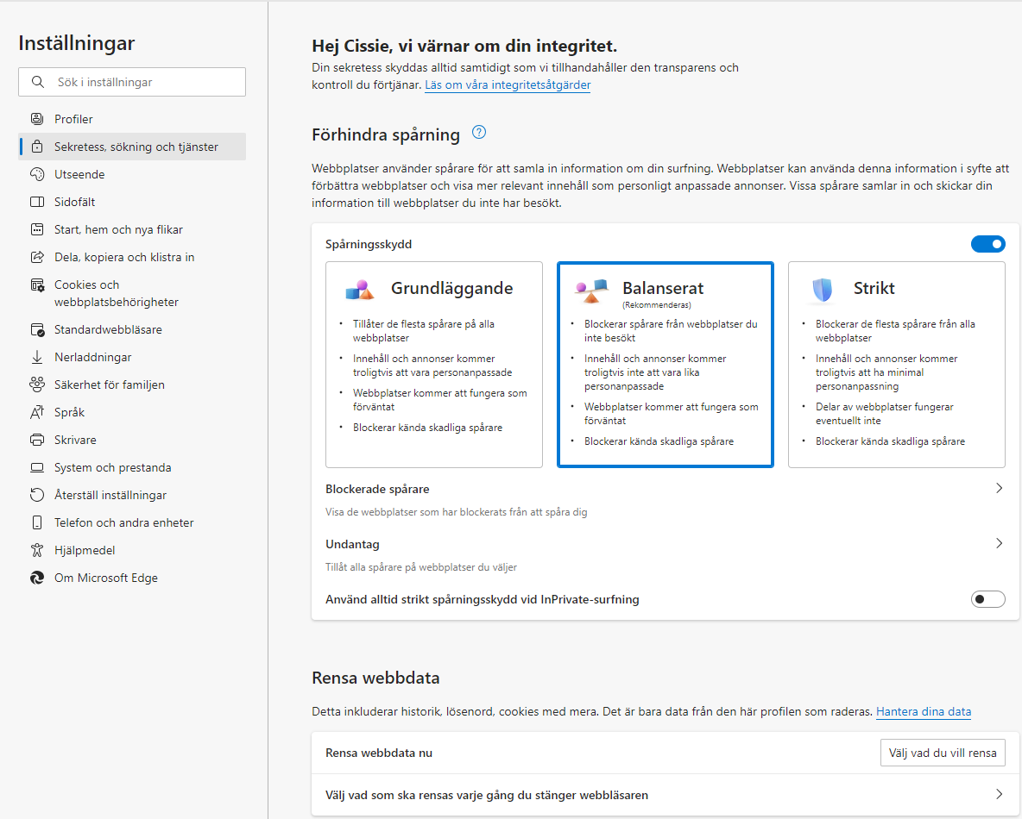

Ändra tidsintervallet till **All tid** och klicka därefter på Rensa nu.

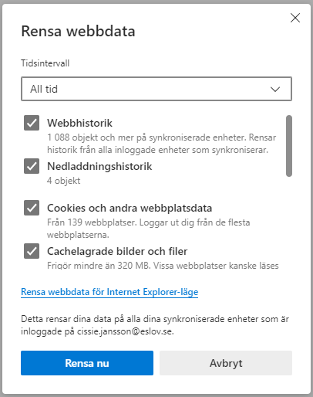

Nu kan du växla till intranätet och på nytt göra följande:

Klicka på systemet i listan Mina system

När inloggningsrutan visas, klicka på **Fler alternativ.**

**Klicka på Använd ett annat konto**

I tredje fönstret ska du fylla i din **e-postadress** och ditt **lösenord** och klicka på **Ok.**

Nu bör du komma in i ditt system.